Presseinformation

Näherungsschalter mit erhöhter Resistenz gegen Wasserdampf

EGE-Elektronik bietet robuste hochdruckreinigungsfeste induktive Näherungsschalter mit erhöhter Resistenz gegen Wasserdampf. Die Sensoren der Serie IGMW wurden gezielt für den Einsatz in Prozessen mit regelmäßiger Hochdruckreinigung, Waschanlagen und Kochprozessen entwickelt. Die klimawechselfesten, speziell abgedichteten Sensoren haben ein Edelstahlgehäuse und eine Kappe aus PTFE und sind tauglich für Lebensmittelprozesse. Mit Schutzart IP68/IP69k halten sie sowohl Untertauchen als auch wiederholten Hochdruckreinigungen mit Wasser oder Wasserdampf stand. Die Näherungsschalter funktionieren zuverlässig selbst bei häufigen Temperaturschwankungen und gleichzeitig hoher Feuchtigkeit bei Umgebungstemperaturen zwischen -25 °C und 120 °C. Sie sind in den Bauformen M12, M18 und M30 mit 2-m-FEP-Kabel oder auch kundenspezifisch konfiguriert verfügbar.

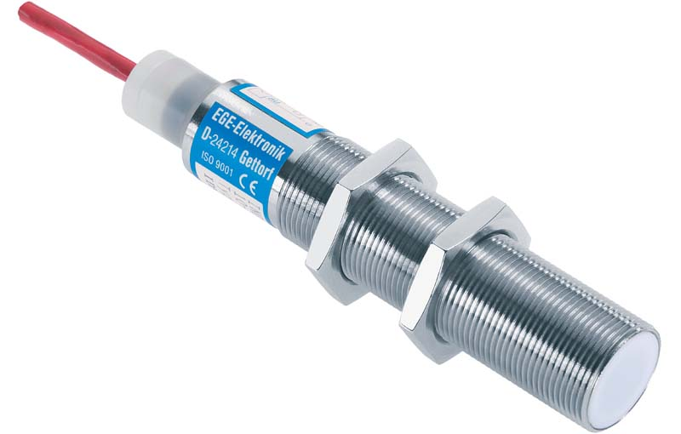
Bild: Die speziell abgedichteten IGMW-Näherungsschalter sind wasserdampfresistent und klimawechselfest und widerstehen regelmäßigen Hochdruckreinigungen

Weitere klimawechselfeste induktive Näherungsschalter bietet EGE u. a. für Reinigungsprozesse und Waschanlagen, in der Lebensmittelverarbeitung und Papierindustrie (IGMF-Tropenserie) und für Anwendungen, in denen die Sensoren immer wieder mit Walzemulsion umspült werden (IGFW, INFW). Die Serie bewährt sich seit über 40 Jahren und wurde stetig verbessert und angepasst. So steht seit Kurzem auch ein Sensor in der Bauform M8 mit erhöhtem Schaltabstand zur Verfügung (IGMF 202 GSP). Die Sensoren halten ständigen Temperaturwechseln, Überflutungen, Vibrationen und Reinigungsprozessen mittels Hochdruckreiniger ohne Probleme stand. Ihre chemische Beständigkeit und Dichtigkeit übertreffen die Normanforderungen.

Mehr Informationen über IGMW-Näherungsschalter mit erhöhter Resistenz gegen Wasserdampf: https://www.ege-elektronik.com/de/products/induktive-naeherungsschalter/klimawechselfeste-speziell-abgedichtete-sensoren-fuer-den-einsatz-im-temperaturbereich-bis-120c/igmw

Bilder: | igmw_m18_proximity_switch | Zeichen: | 1564
Dateiname: | 202411012_pm_igmw-naeherungsschalter_de | Datum: | 17.02.2025
Tags: | Näherungsschalter, wasserdampfresistent, klimawechselfest, Hochdruckreinigung, Lebensmittelverarbeitung
Über EGE
Die EGE-Elektronik Spezial-Sensoren GmbH entwickelt und fertigt seit 1976 Spezialsensoren für die Automatisierung. Zu den weltweiten Kunden zählen führende Hersteller aus fast allen Industriebranchen. Das Produktspektrum reicht von Strömungswächtern, Infrarot-, Opto- und Ultraschallsensoren über kapazitive Füllstandwächter und Lichtschranken bis zu induktiven Näherungsschaltern. Auch für hochsensible Anwendungen, zum Beispiel in explosionsgefährdeten Bereichen, bietet EGE Sensoren an. Eine eigene Entwicklungsabteilung und hochqualifizierte Mitarbeiter sorgen in enger Zusammenarbeit mit den Kunden für die ständige Weiterentwicklung und Verbesserung der Produkte. Die insgesamt 130 Mitarbeiter, davon ca. 20 Ingenieure und Techniker, erwirtschaften weltweit einen Umsatz von rund 19,5 Millionen Euro.
Kontakt:  EGE-Elektronik Spezial-Sensoren GmbH  Sven-Eric Hiss  Ravensberg 34  24214 Gettorf  Tel.: +49 4346 4158-0  E-Mail: info@ege-elektronik.com  Internet: www.ege-elektronik.com |  | gii die Presse-Agentur GmbH  Christburger Straße 41  10405 Berlin  Tel.: +49 30 538 965-0  E-Mail: info@gii.de  Internet: www.gii.de

